Міністерство освіти і науки України
Національний технічний університет України
«Київський політехнічний інститут імені Ігоря Сікорського»
Факультет інформатики та обчислювальної техніки
Кафедра обчислювальної техніки

Лабораторна робота №7
з дисципліни «Системне програмування» на тему
«Модульне програмування. Використання процедур»

Виконав: Перевірив:
студент 2 курсу ФІОТ доц. Павлов В. Г.
групи ІМ-32
Токовенко Владислав Вікторович
номер у списку групи: 22

Київ 2025
Мета роботи
Вивчення прийомів модульного програмування, методів звернення до процедур і передачі в них параметрів.
Порядок виконання роботи
1. Вивчити методи звернення до процедур і передачі в них параметрів [1]. 2. Для свого варіанту індивідуального завдання до лабораторної роботи 6 розробити програму на мові Асемблер, в якій використовувати три процедури з різними способами передачі параметрів:
- через регістри;
- через стек;
- за допомогою директив EXTRN та PUBLIC.
3. Для цього чисельник дробу зі свого варіанту індивідуального завдання до лабораторної роботи 6 розділити на два доданка, з яких для першого застосувати передачу параметрів і результату через регістри, а для другого – через стек. Для знаменника використовувати метод оголошення загальних змінних директивами public і extern. Виведення результату* виконати в основній програмі.
4. Розрахунки (п. 3) повторити в програмі для 5 значень змінних**, причому всі вхідні значення задати дійсними числами у вигляді одновимірних масивів.
5. Для перевірки правильності виконання розрахунків і результатів, що виводяться, заздалегідь виконати контрольні розрахунки, які повинні охоплювати різноманітні сполучення вхідних даних, на які програма повинна надавати вірну відповідь***. Проміжні і остаточні результати контрольних розрахунків привести в звіті по лабораторній роботі. Точність розрахунків така ж, як і у лаб. Роботі 6.
6. Виконати відладку програми шляхом порівняння розрахованих програмою результатів з контрольними прикладами. Лістинг 18 розробленої програми і скріншоти розрахунків по всіх контрольних прикладах привести в звіті по лабораторній роботі.
7. У протоколі по лабораторній роботі для першого і другого способів передачі параметрів поруч з відповідними командами у лістингу відобразити в графічному вигляді стани стека при зверненні до процедур, виконання у них команд та повернення з процедур до основної програми.
8. Зробити висновки по лабораторній роботі.
* Вхідні дані та результат у вікні виводу мають бути представлені у десяткової системі счислення.
** Значення змінних a, b, c та d повинні мати бути дійсними числами, не рівними 0 або 1, допустимими для обчислення трансцендентних функцій, а тригонометричні функції обчислюються від аргументів, заданих в радіанах.
*** Якщо задані значення вхідних змінних не належать до області визначень певних функцій зі завдання, то програма повинна сповіщати про це.

Варіант 22: (ln(a + 4*c) - 1) / (3*b - 2*d)
Хід роботи
1. Виконаємо контрольні розрахунки для кожного з 5 наборів даних:

Набір 1: a=2.5, b=1.2, c=0.8, d=0.4 (Чисельник +, Знаменник +)
Обчислення:
Чисельник:
ln(2.5 + 4*0.8) - 1 = ln(2.5 + 3.2) - 1= ln(5.7) - 1 ≈ 1.7404661748405045 – 1 = 0.7404661748405045
Знаменник:
3*1.2 – 2*0.4 = 3.6 – 0.8 = 2.8
Ділення: 0.7404661748405045 / 2.8 = 0.2644522053001802
Набір 2: a=1.5, b=3.5, c=2.6, d=6.3 (Чисельник +, Знаменник -)
Обчислення:
Чисельник:
ln(1.5 + 4*2.6) - 1 = ln(11.9) - 1 ≈ 2.4765384001174837 - 1 = 1.4765384001174837
Знаменник:
3*3.5 - 2*6.3 = 10.5 - 12.6 = -2.1
Ділення:
1.4765384001174837 / (-2.1) = -0.7031135238654684

Набір 3: a=0.5, b=2.5, c=0.1, d=0.6 (Чисельник -, Знаменник +)
Обчислення:
Чисельник:
ln(0.5 + 4*0.1) - 1 = ln(0.9) - 1 ≈ -0.1053605156578263 - 1 = -1.1053605156578263
Знаменник:
3*2.5 - 2*0.6 = 7.5 - 1.2 = 6.3
Ділення: = -1.1053605156578263 / 6.3 = -0.1754540501044168

Набір 4: a=0.2, b=0.7, c=0.3, d=5.5 (Чисельник -, Знаменник -)
Обчислення:
Чисельник:
ln(0.1 + 4*0.3) - 1 = ln(1.3) - 1 ≈ 0.262364264467491 - 1 = -0.7376357355325089
Знаменник:
3*0.7 – 2*5.5 = 2.1 – 11 = -8.9
Ділення:
-0.7376357355325089 / (-8.9) = 0.0828804197227538

Набір 5: a=7.5, b=2.2, c=9.6, d=3.3 (Ділення на 0)
Обчислення:
Чисельник:
ln(7.5 + 4*9.6) - 1 = ln(45.9) - 1 ≈ 3.8264651170664995 - 1 = 2.8264651170664995
Знаменник:
3*2.2 - 2*3.3 = 6.6 - 6.6 = 0
Результат: Помилка ділення на 0

Набір 5: a=-1.1, b=2.1, c=0.25, d=3.7 (Логарифм від числа <= 0)
Обчислення:
Чисельник:
ln(-1.1+ 4*0.25) - 1 = ln(-0.1) - 1 => неприпустиме значення для логарифма
Результат: Помилка знаходження логарифма від числа <= 0

2. Перевіримо роботу програми
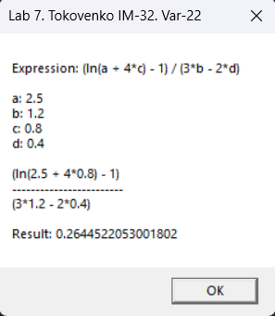
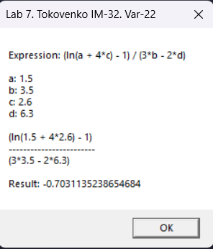
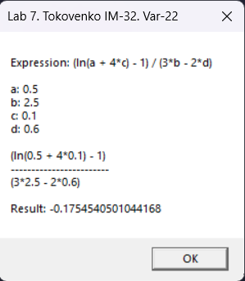
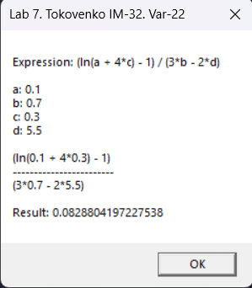

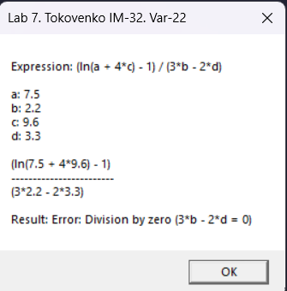
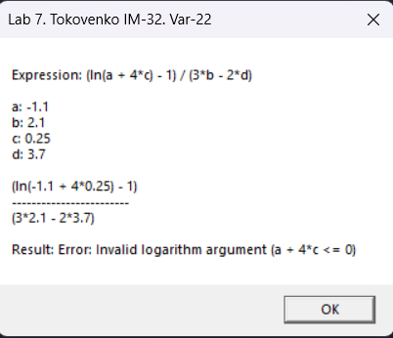

Отже, розрахунки повністю співпадають з результатами обчислення програми. З цього робимо висновок, що програма правильно працює для всіх випадків:
- Чисельник додатній, Знаменник додатній
- Чисельник додатній, Знаменник від’ємний
- Чисельник від’ємний, Знаменник додатній
- Чисельник від’ємний, Знаменник від’ємний
- Знаменник = 0 — виводиться повідомлення про помилку
- Логарифм від числа, що виходить за межі обчислення функції — виводиться повідомлення про помилку

Лістинг програми
7-22-IM-32-Tokovenko.asm
.386
.model flat, stdcall
option casemap:none

include \masm32\include\windows.inc
include \masm32\include\masm32.inc
include \masm32\include\kernel32.inc
include \masm32\include\user32.inc
include \masm32\include\debug.inc

includelib \masm32\lib\masm32.lib
includelib \masm32\lib\kernel32.lib
includelib \masm32\lib\user32.lib
includelib \masm32\lib\debug.lib

extern kytaecVVTok32CalcDenominator:proto
public kytaecVVTok32inputB, kytaecVVTok32inputD, kytaecVVTok32three, kytaecVVTok32two, kytaecVVTok32tempDenominator

.data?
kytaecVVTok32tempNumerator tbyte ?
kytaecVVTok32tempDenominator tbyte ?
kytaecVVTok32resultDouble qword ?
kytaecVVTok32denominatorValid dd ?
kytaecVVTok32logValid dd ?
kytaecVVTok32logResult tbyte ?

.data
kytaecVVTok32inputA dq 2.5, 1.5, 0.5, 0.1, 7.5, -1.1
kytaecVVTok32inputB dq 1.2, 3.5, 2.5, 0.7, 2.2, 2.1
kytaecVVTok32inputC dq 0.8, 2.6, 0.1, 0.3, 9.6, 0.25
kytaecVVTok32inputD dq 0.4, 6.3, 0.6, 5.5, 3.3, 3.7

kytaecVVTok32windowTitle db "Lab 7. Tokovenko IM-32. Var-22", 0
kytaecVVTok32messageFormat db "Expression: (ln(a + 4*c) - 1) / (3*b - 2*d)", 10, 10,
"a: %s",10,"b: %s",10,"c: %s",10,"d: %s",10,10,
"(ln(%s + 4*%s) - 1)",10,"------------------------",10,
"(3*%s - 2*%s)",10,10,"Result: %s", 0
kytaecVVTok32outputBuffer db 1024 dup(?)
kytaecVVTok32zeroDenominatorMsg db "Error: Division by zero (3*b - 2*d = 0)", 0
kytaecVVTok32logErrorMsg db "Error: Invalid logarithm argument (a + 4*c <= 0)", 0
kytaecVVTok32bothErrorsMsg db "Error: Both division by zero and invalid logarithm", 0

kytaecVVTok32iteration dd 0
kytaecVVTok32strA db 64 dup(?)
kytaecVVTok32strB db 64 dup(?)
kytaecVVTok32strC db 64 dup(?)
kytaecVVTok32strD db 64 dup(?)
kytaecVVTok32strResult db 64 dup(?)
kytaecVVTok32one real8 1.0
kytaecVVTok32two real8 2.0
kytaecVVTok32three real8 3.0
kytaecVVTok32four real8 4.0
kytaecVVTok32epsilon real8 1.0e-10

.code

; === Обчислення логарифму через регістри: ln(a + 4 * c)
kytaecVVTok32CalcLogarithm proc
; eax = адреса a, edx = адреса c
fld qword ptr [edx] ; завантажити c
fld real8 ptr [kytaecVVTok32four] ; 4
fmul ; 4 * c
fld qword ptr [eax] ; a
fadd ; a + 4 * c
fldln2
fxch
fyl2x ; ln(a + 4*c)
ret - стан стеку №4
kytaecVVTok32CalcLogarithm endp

; === Отримання -1 через стек
kytaecVVTok32NegateConstantViaStack proc
push ebp - стан стеку №6
mov ebp, esp
fld real8 ptr [ebp + 8]
fchs ; зміна знака
pop ebp - стан стеку №7
ret 4 - стан стеку №8
kytaecVVTok32NegateConstantViaStack endp

start:
mov esi, [kytaecVVTok32iteration]

kytaecVVTok32calculationLoop:
finit
mov [kytaecVVTok32denominatorValid], 1
mov [kytaecVVTok32logValid], 1

; === Обчислення знаменника
push esi
call kytaecVVTok32CalcDenominator - стан стеку №1
add esp, 4

fld tbyte ptr [kytaecVVTok32tempDenominator]
fabs
fcomp [kytaecVVTok32epsilon]
fstsw ax
sahf
jb kytaecVVTok32denominator_zero

; === Перевірка логарифма (a + 4*c > 0)
fld qword ptr [kytaecVVTok32inputC + 8*esi]
fmul [kytaecVVTok32four]
fadd qword ptr [kytaecVVTok32inputA + 8*esi]
ftst
fstsw ax
sahf
ja kytaecVVTok32log_ok
mov [kytaecVVTok32logValid], 0
jmp kytaecVVTok32check_errors

kytaecVVTok32denominator_zero:
mov [kytaecVVTok32denominatorValid], 0
fstp st(0)
fld qword ptr [kytaecVVTok32inputC + 8*esi]
fmul [kytaecVVTok32four]
fadd qword ptr [kytaecVVTok32inputA + 8*esi]
ftst
fstsw ax
sahf
ja kytaecVVTok32check_errors
mov [kytaecVVTok32logValid], 0
jmp kytaecVVTok32check_errors

kytaecVVTok32log_ok:
; === Обчислення чисельника
lea eax, kytaecVVTok32inputA[esi*8]
lea edx, kytaecVVTok32inputC[esi*8]
call kytaecVVTok32CalcLogarithm - стан стеку №3
fstp tbyte ptr [kytaecVVTok32logResult]

sub esp, 8
fld real8 ptr [kytaecVVTok32one]
fstp qword ptr [esp]
call kytaecVVTok32NegateConstantViaStack - стан стеку № 5
add esp, 8

fld tbyte ptr [kytaecVVTok32logResult]
fadd st(0), st(1)
fstp tbyte ptr [kytaecVVTok32tempNumerator]
fstp st(0)

; === Ділення чисельника на знаменник
fld tbyte ptr [kytaecVVTok32tempNumerator]
fld tbyte ptr [kytaecVVTok32tempDenominator]
fdivp st(1), st(0)
fstp qword ptr [kytaecVVTok32resultDouble]

; === Форматування та вивід результату
invoke FloatToStr2, [kytaecVVTok32inputA + 8*esi], addr kytaecVVTok32strA
invoke FloatToStr2, [kytaecVVTok32inputB + 8*esi], addr kytaecVVTok32strB
invoke FloatToStr2, [kytaecVVTok32inputC + 8*esi], addr kytaecVVTok32strC
invoke FloatToStr2, [kytaecVVTok32inputD + 8*esi], addr kytaecVVTok32strD
invoke FloatToStr2, kytaecVVTok32resultDouble, addr kytaecVVTok32strResult
invoke wsprintf, addr kytaecVVTok32outputBuffer, addr kytaecVVTok32messageFormat,
addr kytaecVVTok32strA, addr kytaecVVTok32strB, addr kytaecVVTok32strC, addr kytaecVVTok32strD,
addr kytaecVVTok32strA, addr kytaecVVTok32strC, addr kytaecVVTok32strB, addr kytaecVVTok32strD,
addr kytaecVVTok32strResult
jmp kytaecVVTok32show

kytaecVVTok32check_errors:
finit
invoke FloatToStr2, [kytaecVVTok32inputA + 8*esi], addr kytaecVVTok32strA
invoke FloatToStr2, [kytaecVVTok32inputB + 8*esi], addr kytaecVVTok32strB
invoke FloatToStr2, [kytaecVVTok32inputC + 8*esi], addr kytaecVVTok32strC
invoke FloatToStr2, [kytaecVVTok32inputD + 8*esi], addr kytaecVVTok32strD

cmp [kytaecVVTok32denominatorValid], 1
je kytaecVVTok32only_log_error
cmp [kytaecVVTok32logValid], 1
je kytaecVVTok32only_denom_error

invoke wsprintf, addr kytaecVVTok32outputBuffer, addr kytaecVVTok32messageFormat,
addr kytaecVVTok32strA, addr kytaecVVTok32strB, addr kytaecVVTok32strC, addr kytaecVVTok32strD,
addr kytaecVVTok32strA, addr kytaecVVTok32strC, addr kytaecVVTok32strB, addr kytaecVVTok32strD,
addr kytaecVVTok32bothErrorsMsg
jmp kytaecVVTok32show

kytaecVVTok32only_denom_error:
invoke wsprintf, addr kytaecVVTok32outputBuffer, addr kytaecVVTok32messageFormat,
addr kytaecVVTok32strA, addr kytaecVVTok32strB, addr kytaecVVTok32strC, addr kytaecVVTok32strD,
addr kytaecVVTok32strA, addr kytaecVVTok32strC, addr kytaecVVTok32strB, addr kytaecVVTok32strD,
addr kytaecVVTok32zeroDenominatorMsg
jmp kytaecVVTok32show

kytaecVVTok32only_log_error:
invoke wsprintf, addr kytaecVVTok32outputBuffer, addr kytaecVVTok32messageFormat,
addr kytaecVVTok32strA, addr kytaecVVTok32strB, addr kytaecVVTok32strC, addr kytaecVVTok32strD,
addr kytaecVVTok32strA, addr kytaecVVTok32strC, addr kytaecVVTok32strB, addr kytaecVVTok32strD,
addr kytaecVVTok32logErrorMsg

kytaecVVTok32show:
invoke MessageBox, 0, addr kytaecVVTok32outputBuffer, addr kytaecVVTok32windowTitle, MB_OK

inc esi
cmp esi, 6
jne kytaecVVTok32calculationLoop

invoke ExitProcess, 0
end start

7-22-IM-32-Tokovenko-PUBLIC.asm
.386
.model flat, stdcall
option casemap:none

public kytaecVVTok32CalcDenominator
extern kytaecVVTok32inputB:qword
extern kytaecVVTok32inputD:qword
extern kytaecVVTok32three:real8
extern kytaecVVTok32two:real8
extern kytaecVVTok32tempDenominator:tbyte

.code

; === Обчислення знаменника: 3*b - 2*d
kytaecVVTok32CalcDenominator proc
push ebp
mov ebp, esp

mov eax, [ebp+8] ; отримуємо індекс з main.asm

fld qword ptr [kytaecVVTok32inputB + eax*8] ; b
fmul [kytaecVVTok32three] ; 3*b
fld qword ptr [kytaecVVTok32inputD + eax*8] ; d
fmul [kytaecVVTok32two] ; 2*d
fsubp st(1), st(0) ; 3*b - 2*d
fstp tbyte ptr [kytaecVVTok32tempDenominator]

pop ebp
ret - стан стеку №2
kytaecVVTok32CalcDenominator endp

end

7-22-IM-32-Tokovenko.bat
@echo off
ml /c /coff 7-22-IM-32-Tokovenko-PUBLIC.asm
ml /c /coff 7-22-IM-32-Tokovenko.asm
link /SUBSYSTEM:WINDOWS 7-22-IM-32-Tokovenko.obj 7-22-IM-32-Tokovenko-PUBLIC.obj
7-22-IM-32-Tokovenko.exe
pause

Стани стеку ( виділено жовтим у лістингу )
Стан 1. call kytaecVVTok32CalcDenominator
max
... | ...
EIP | Адреса повернення з процедури в основну програму
min

Стан 2. ret – повернення в основну частину програми після закінчення виконання kytaecVVTok32CalcDenominator
max
... | ...
min

Стан 3. call kytaecVVTok32CalcLogarithm
max
... | ...
EIP | Адреса повернення з процедури в основну програму
min

Стан 4. ret – повернення в основну частину програми після закінчення виконання kytaecVVTok32CalcLogarithm
max
... | ...
min

Стан 5. call kytaecVVTok32CalcLogarithm
max
... | ...
EIP | Адреса повернення з процедури в основну програму
min

Стан 6. push ebp
max
... | ...
EIP | Адреса повернення з процедури в основну програму
EBP | Поточне значення регістра EBP
min

Стан 7. pop ebp - повертаємо зі стеку значення EBP
max
... | ...
EIP | Адреса повернення з процедури в основну програму
min

Стан 8. ret 4 – повернення в основну частину програми після закінчення виконання kytaecVVTok32NegateConstantViaStack, а також повернення у початковий стан зсуванням стеку на 4 байти
max
... | ...
min

Висновок
У ході виконання лабораторної роботи №7 з дисципліни «Системне програмування» було реалізовано підхід до модульного програмування, який полягає в структуризації коду за допомогою окремих процедур та модулів. Основна мета — дослідити різні способи передачі параметрів до процедур в мові Асемблер. У межах лабораторної роботи виконано наступне:
- Створено три окремі процедури, кожна з яких реалізує обчислення частини загального виразу:
  - Через регістри — передача параметрів для обчислення чисельника (логарифмічного виразу).
  - Через стек — передача аргументу для операції зміни знака (–1).
  - За допомогою директив EXTRN та PUBLIC — доступ до змінних, необхідних для обчислення знаменника.
- Програма структурована на два окремих .asm-файли, де:
  - Основний файл виконує обчислення виразу та виведення результатів.
  - Другий файл реалізує обчислення знаменника з використанням загальних змінних.
- Для обчислення виразу:
(ln(a + 4c) – 1) / (3b – 2*d)
реалізовано обробку шести різних наборів значень вхідних змінних. Для кожного випадку враховано можливі особливості обчислень, зокрема:
  - перевірка на ділення на нуль;
  - перевірка припустимості значення підлогарифмічного виразу.
- Здійснено порівняння результатів, отриманих програмою, із ручними контрольними обчисленнями — у всіх допустимих випадках значення збіглися, що підтверджує правильність реалізації.
- Реалізовано вивід результатів у віконному інтерфейсі із підстановкою значень у вираз, що підвищує зручність використання програми.
- Програма демонструє ефективність використання модульного підходу та на практиці показує різницю між способами передачі даних у процедурному програмуванні на Асемблері.
Підсумок:
Лабораторна робота №7 дозволила не лише закріпити навички програмування на мові Асемблер, а й глибше зрозуміти особливості передачі параметрів у процедурах, переваги модульного програмування, а також навчитись організовувати та налагоджувати великі проєкти з розподіленням функціоналу між кількома файлами.

